Hydrolyse van 2-choor-2-methylpropaan volgens S_{N}1

Dhr F. Van Greevenbroek, Ing E. Nooij
F-vangreevenbroek@gregorius.nl, E.nooij@pascalcollege.nl
Abstract. In de organische chemie, wat veel voorkomt in de farmaceutische industrie wordt veel gewerkt met S_{N}1- en S_{N}2-reacties. Met dit onderzoek is met behulp van verschillende concentraties substraat of nucleofiel aangetoond dat de omzetting (hydrolyse) van 2-chloor-2-rmethylpropaan met natronloog in 2-methylpropaan-2-ol via het mechanisme S_{N}1 plaatsvindt.

Introductie
Organische stoffen komen veelvuldig voor in onze voedingsmiddelen en medicijnen. Een groot aanval van deze middelen worden gemaakt met behulp van substitutiereacties (S_{N}1 of S_{N}2). Bij dit onderzoek wordt er naar 2-chloor-2-methylpropaan gekeken, ook wel t-butylchloride genoemd. Met behulp van een substitutiereactie zal dit worden omgezet in een alcohol. Het is belangrijk om te weten volgens welk reactiemechanisme dit kan gebeuren, aangezien je daarmee kunt bepalen of je een zuiver product kunt krijgen. Een reactie volgens het S_{N}1-mechanisme zorg namelijk voor meerdere reactieproducten. Door te weten welk mechanisme de overhand heeft kan men voorspellen welke producten er worden gevormd.
Gaat de omzetting van t-butylchloride in natronloog via S_{N}1 of S_{N}2 is de vraag die centraal staat.

Theorie

S_{N}1 reacties
De naam S_{N}1 staat voor een substitutie door een nucleofiel deeltje. Het gaat er dus om dat een nucleofiel onderdeel van een molecuul wordt vervangen, maar wat is een nucleofiel deeltje eigenlijk? Het woord nucleofiel kunnen we opsplitsen in twee andere woorden. Nucleus, wat kern betekent en fiel, wat houden van betekent. Dit deeltje houdt dus van de kern. De kern van een atoom heeft, dankzij de protonen, een positieve lading. Het nucleofiele deeltje is (vaak) negatief geladen. Zoals bekend is trekken + en – elkaar aan. Bij deze reactie hangt de snelheid af van een monomoleculaire snelheidsbepalende stap. Dit houdt in dat bij de snelheidsbepalend stap in het mechanisme één deeltje betrokken is. Dat ene deeltje is bij S_{N}1 het substraatmolecuul; de snelheid van de reactie wordt bepaald door de snelheid van de afsplitsing van de leaving group (vertrekkende groep), zie figuur 1. De leaving group is het deeltje dat vervangen wordt door het nucleofiel. De snelheid waarmee de leaving group vertrekt is bepalend voor de reactie snelheid. Als de leaving group erg los zit, en dus snel afbreekt, zal de reactie snel plaats vinden, zit hij echter goed vast, zal de reactie erg traag zijn.
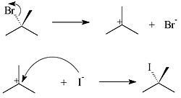
Figuur 1: S_{N}1 reactie tussen 2-broom-2-methylpropaan (substraat) en een jodideion (nucleofiel)

S_{N}2 reacties
S_{N}2 reacties lijken sterk op S_{N}1 reacties. De naam S_{N}2 staat voor een substitutie door een nucleofiel deeltje in een bimoleculaire snelheidsbepalende stap. Dit houdt in dat bij de snelheidsbepalende (langzaamste) stap in het mechanisme twee deeltjes betrokken zijn, bij S_{N}2 het nucleofiel (het deeltje dat aanvalt) en het elektrofiel (het deeltje dat wordt aangevallen). Het nucleofiel valt het substraat actief aan en duwt als het ware de leaving group weg. Dit is anders dan bij S_{N}1 waarbij het nucleofiele deeltje pas kan naderen als de leavin group vertrokken is. Hoe hoger je concentratie van het aantal deeltjes is, hoe meer nucleofielen er in de oplossing zitten, waardoor de reactie dus sneller verloopt. Er moet dus duidelijk verschil in snelheid waar te nemen zijn bij een S_{N}2 reactie als de concentratie nucleofiel groter wordt.
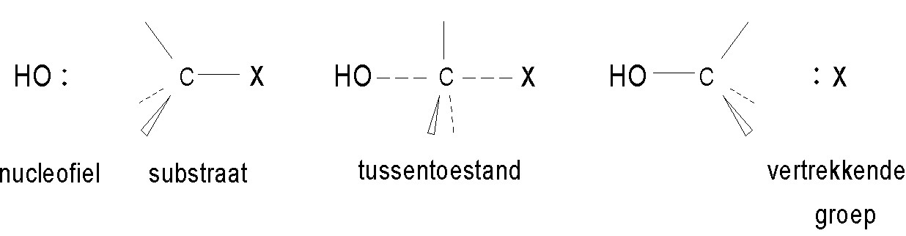
Figuur 2: S_{N}2 reactie tussen X-methyl-2-propaan en een hydroxide-ion

experiment
In dit experiment is gebruikt gemaakt van:
- 0,1 M t-butylchloride-oplossing in aceton;
- 0,1 M natriumhydroxide-oplossing.
Er zijn oplossingen gemaakt zoals in tabel 1. De oplossingen zitten in een bekerglas van 200 mL. De waarden zijn zo gekozen dat de concentratie aceton gelijk is (aangezien t-butylchloride ook in aceton opgelost is). Een verschil in concentratie zou misschien invloed kunnen hebben op de resultaten. De concentratie van het substraat, t-butylchloride, wordt steeds gehalveerd, maar de absolute hoeveelheid blijft gelijk, deze is steeds 3,0 mL, dit is terug te vinden in tabel 1 hier onder.
Tabel 1: t-butylchloride-oplossingen
 | t-butylchloride (0,1 M)  mL | aceton  mL
1 | 3,0 | 3,0
2 | 3,0 | 9,0
3 | 3,0 | 21,0

Hierna zijn in elk bekerglas 3 druppels broomthymolblauw als indicator toegevoegd. Een roervlo en een magnetische roerder zorgen ervoor dat het substraat en het nucleofiel goed gemengd worden.
Voor het nucleofiel worden oplossingen gemaakt als in tabel 2.
Tabel 2: NaOH-oplossingen
 | natronloog (0,1 M)  mL | water  mL
1 | 0,3 | 13,7
2 | 0,6 | 27,4
3 | 1,2 | 54,8

De natronloog wordt bij de t-butylchloride-oplossingen gevoegd. Na het toevoegen begint de hydrolyse en wordt de tijd gemeten totdat de kleur van blauw naar geel gaat. Alle metingen zijn in triplo uitgevoerd.

resultaten
De gemiddelde tijden van het ‘verdwijnen’ het nucleofiel staan in tabel 3.
Tabel 3: resultaten
 | tijd (s) | σ (s)
1 | 30 | 2,1
2 | 73 | 7,0
3 | 126 | 21,4

Conclusie en Discussie

Conclusie
Als er naar de resultaten wordt gekeken kan er worden geconcludeerd dat de tijd ongeveer wordt verdubbeld bij het halveren van de hoeveelheid substraat. Dit zou een logisch resultaat zijn geweest aangeziek het een S_{N}1-reactie betreft. Een reactie volgens S_{N}1 is een eerste orde reactie; de snelheid (s) van deze reactie is alleen recht evenredig met de concentratie van het substraat, [RX], maar de reactieconstante (k). De snelheid is dus niet afhankelijk van de concentratie van het nucleofiel.
s = k[RX]

Discussie
Doordat de concentratie van het natronloog natuurlijk veel invloed heeft op de indicator is het via deze niet eenvoudig om te constateren wat voor reactie dit is, namelijk een S_{N}1-reactie. Een te hoge concentratie OH⁻ zorgt er voor dat de indicator niet verkleurt omdat de oplossing basisch blijft, door de ongebruikte OH⁻ ionen die overblijven.
De verlaging van de concentratie van het subraat (t-buthylchloride) zorgt voor verlaging van de reactiesnelheid. Als de concentratie van het nucleofiel (OH⁻) hoger wordt gemaakt om te kijken of dat invloed zou hebben (wat met S_{N}2 wel het geval is), zal de pH hoog blijven en de indicator niet om slaan, hier kan dus niets over worden geconcludeerd.
Uit eerder onderzoek in aangetoond dat de hydrolyse van t-butylchloride via een S_{N}1-reactie gaat. Dit komt door de sterische hindering van de methylgroepen. Het nucleofiel kan niet goed aanvallen, als het carbocation nog niet is gevormd.
Het is allicht mogelijk om met redox- of neerslagreacties concentraties en omslagpunten aan te tonen.
Als vervolgonderzoek kan er worden gedacht aan een S_{N}2-reactie met bijvoorbeeld 2-chloorbutaan welke geschikt is voor S_{N}2.

REFERENties

Greevenbroek van , F. (1980). Prachtige SN1-reacties. Utrecht: Uitgeverij Nooij.

https://nl.wikipedia.org/wiki/Nucleofiele_substitutie (2-3-2016)
https://nl.wikipedia.org/wiki/Nucleofiele_substitutie#SN2 (2-3-2016)

